Tehniskā specifikācija

- Pretendents sagatavo finanšu piedāvājums – darbu tāmi, pamatojoties uz tehniskajā specifikācijā norādītajiem darba aprakstiem un apjomiem.
- Paredzētais- plānotais darbu izpildes laiks 20 (divdesmit) darba dienas.
Būvdarbu apraksts
- Nepieciešams nomainīt pārbrauktuves dzelzsbetona plātnes;
- Nomainīt gulšņus zem pārbrauktuves dzelzsbetona plātnēm;
- Dzelzsbetona pārbrauktuves plātnēm jābūt piestiprinātām pie gulšņiem vai koka brusām, lai izvairītos no plātņu kustības autotransporta braukšanas laikā;
- Nomainīt vai izmazgāt šķembas pamatni zem pārbrauktuves zonas;
- Visiem maināmiem gulšņiem un jaunām brusām jābūt impregnētām;
- Dzelzsbetona plātnēm jābūt ar leņķdzelžiem augšējā daļā;
- Spraugās starp dzelzsbetona plātnēm un sliedēm izmantot impregnētus koka dēļus;
- Pārbrauktuves remonts jāveic saskaņā ar LR 2010.gada 3.augusta Ministru kabineta noteikumiem Nr. 724 “Dzelzceļa tehniskās ekspluatācijas noteikumi” un 1998.gada 6.oktobra Ministru kabineta noteikumiem Nr. 392 “Dzelzceļa pārbrauktuvju un pāreju ierīkošanas, aprīkošanas, apkalpošanas un slēgšanas noteikumi”;
- Pārbrauktuves dzelzsbetona plātnes jāizvēlas pēc iespējas, lai būtu mazāk sadur šuves;
- Pārbrauktuves kategorija – IV, neregulējams;
- Garantijas laiks pārbrauktuves remonta darbiem un materiāliem - 5 gadi.
Foto 1. Objekta atrāšanas vieta
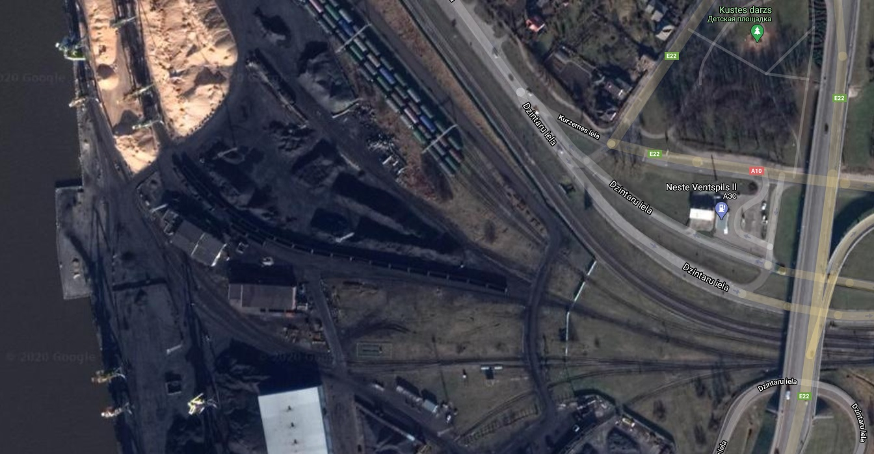

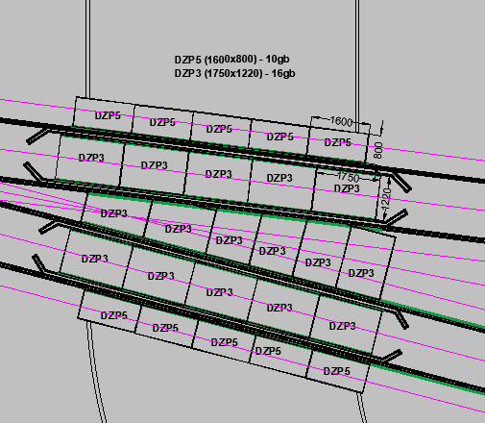
Shēma 1. Orientējošais plātņu izvietojums

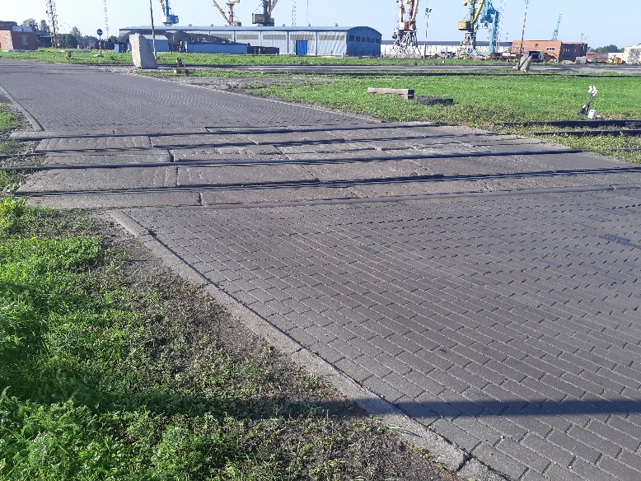  Foto 2. Pārbrauktuve | 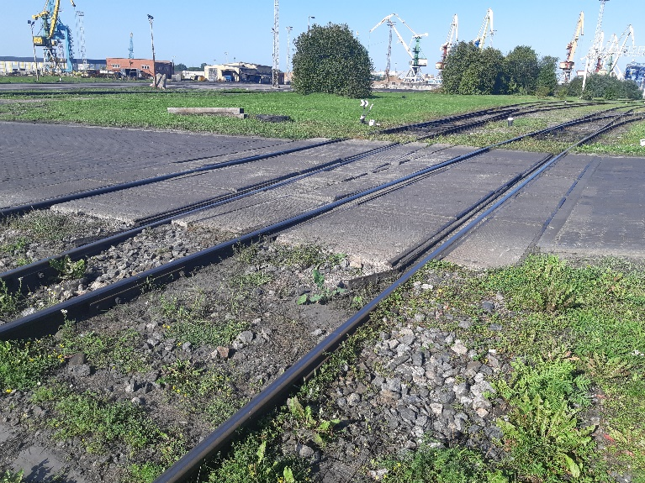Foto 3. Pārbrauktuve
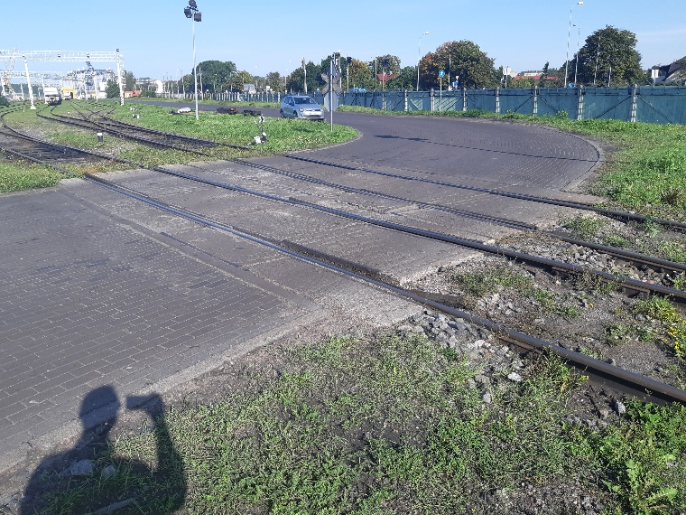  Foto 4. Pārbrauktuve | 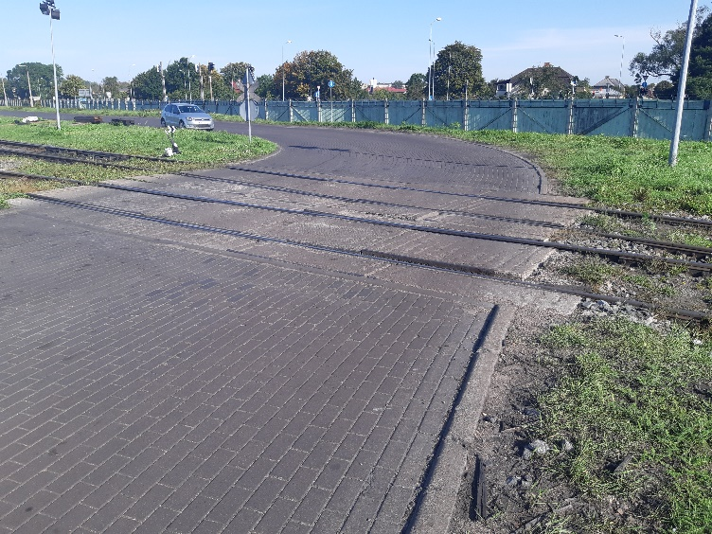 Foto 5. Pārbrauktuve
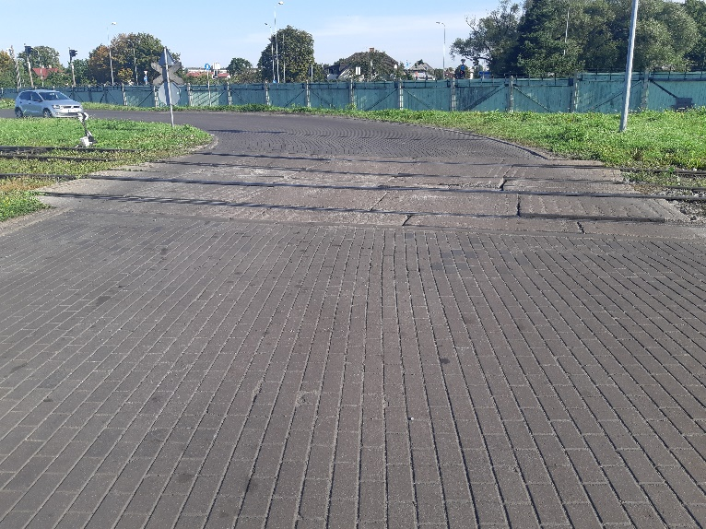  Foto 6. Pārbrauktuve | 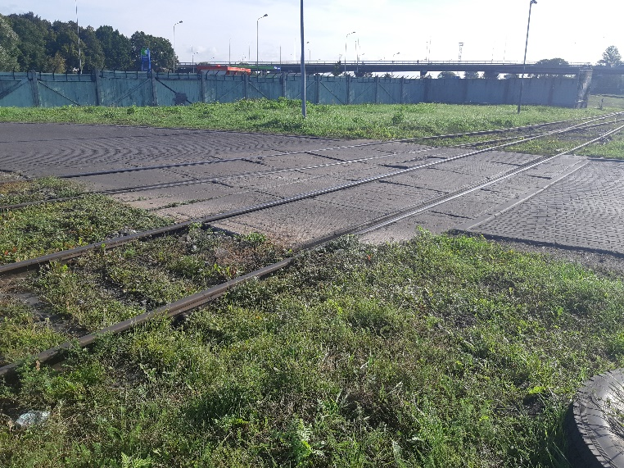 Foto 7. Pārbrauktuve
Foto 8. Pārbrauktuves remonta darba zona
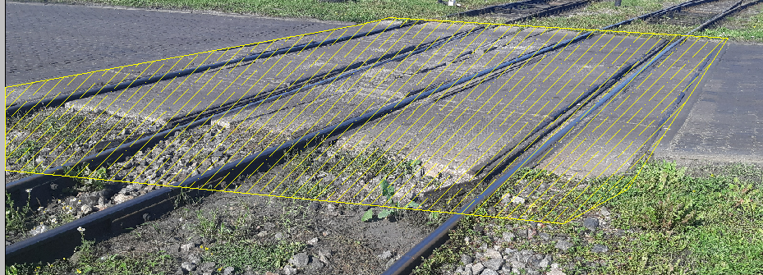

Papildus darbi:
- Ceļš Nr. 13c – nomainīt sapuvušos koka gulšņus (25.gab.);
- Pārmijas pārvads Nr. 103 – nomainīt sapuvušās koka brusas (8.gab.);
- Pārmijas pārvads Nr. 107 – nomainīt sapuvušās koka brusas (2.gab.x4,5m);
- Strupceļš Nr. 12 – nomainīt sapuvušos koka gulšņus (17.gab.).

